Formatarea documentului: stabilirea dimensiunilor şi marginilor paginii, orientarea acesteia, adăugare antet şi subsol, introducere numere pagină, etc.
Formatarea documentului se face cu ajutorul opţiunii Page Setup aflată în meniul File .

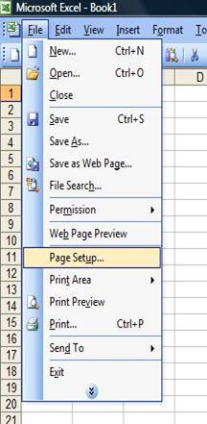

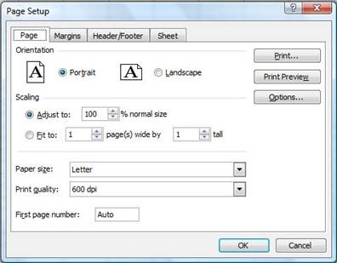
Această casetă conţine 4 submeniuri şi anume:
- Page
- Margins
- Header/Footer
- Sheet

Page
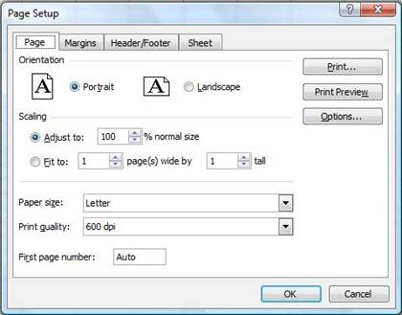
Cu ajutorul acestui submeniu se pot modifica: aşezarea textului în pagină, scara la care va fi imprimat textul, mărimea hârtiei pe care se scrie şi numărul primei pagini.
Opţiunile Portrait/Landscape permit orientarea varticală/orizontală a paginii.
Adjust to x% normal size permite ajustarea dimensiunilor elementului afişat.
Fit to permite afişarea/tipărirea pe un număr de pagini specificat în casetă.
Mărimea paginii pe care se va afişa/imprima tabelul va fi selectată din lista de opţiuni indicată de Paper size .
Calitatea imprimării poate fi selectată din lista de opţiuni indicată de Print Quality .
Opţiunea First page number stabileşte de la care pagină va începe tipărirea tabelului.

Margins
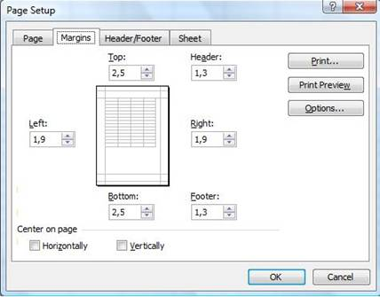
Cu ajutorul acestui submeniu se pot modifica marginile care vor fi lăsate libere pe foaia imprimată, mărimea zonei în care se vor scrie antetul şi subsolul paginii.
Dacă tabelul trebuie poziţionat pe centrul foii, va fi bifată una dintre casetele Horizontally/ Vertically. Prima centrează tabelul pe orizontală, iar cea de-a doua - pe verticală.
Pentru a modifica marginile implicite ale paginilor, pot fi scrise valorile în casetele respective sau pot fi stabilite aceste valori prin acţionarea săgeţilor din casetele corespunzătoare.
Toate modificările vor fi vizualizate pe caseta de dialog, unde este afişată, în mijloc, foaia şi marginile sale.

Header/Footer
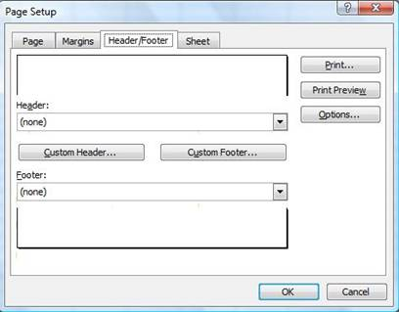
Cu ajutorul acestui submeniu se pot introduce, în antetul şi subsolul paginii, elemente ca: numele celui care a realizat fişierul, numărul paginii, numărul total de pagini, data, ora când a fost realizat documentul, etc.
În casete apare textul curent, care poate fi modificat fie alegând un text predefinit aflat în lista indicată de caseta Header (pentru antet ) sau caseta Footer (pentru subsol), fie introducând un element propriu, cu opţiunea Custom Header/ Custom Footer .
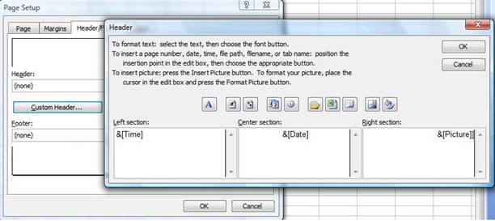
Propriul text poate fi inserat în dreapta, în centru sau în stânga foii, alegând una dintre cele trei casete afişate: Left Section, Center Section, Right Section. Se pot introduce numărul paginii, numărul total de pagini, data, ora, numele fişierului, numele foii curente, imagini, utilizând butoanele din partea de sus a casetelor.

Sheet
Acest submeniu permite stabilirea unor opţiuni de tipărire.
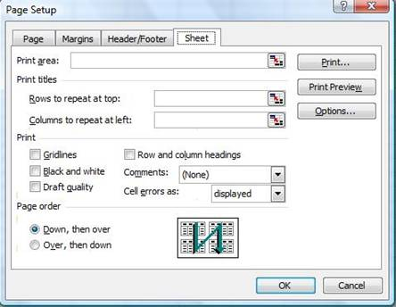
În caseta Print Area trebuie specificate referinţa/numele domeniului care va fi imprimat, în cazul în care nu va fi imprimat întregul tabel.
Opţiunea Print Titles va permite imprimarea pe fiecare foaie a anumitor header-e de rând sau de coloană, fără a fi necesară copierea lor pe fiecare foaie. Astfel în caseta Rows to repeat at Top va fi selectat rândul cap de tabel cu un click pe numărul care indică acest rând, iar în caseta Columns to repeat at Left - coloana cap de tabel.
Opţiunile din secţiunea Print vor fi selectate prin bifarea casetei alăturate:
- Gridlines: imprimă liniile de grilă
- Draft Ouality: imprimare schiţată – tabelul va avea un aspect diferit, în funcţie de calitatea stabilită
- Black and White: imprimare în alb şi negru
- Row and Column Headings: imprimă capetele de rânduri şi cele de coloane.
Opţiunile Down, then Across sau Across, then Down vor fi bifate în funcţie de modul cum urmează a fi numerotate/tipărite paginile.

